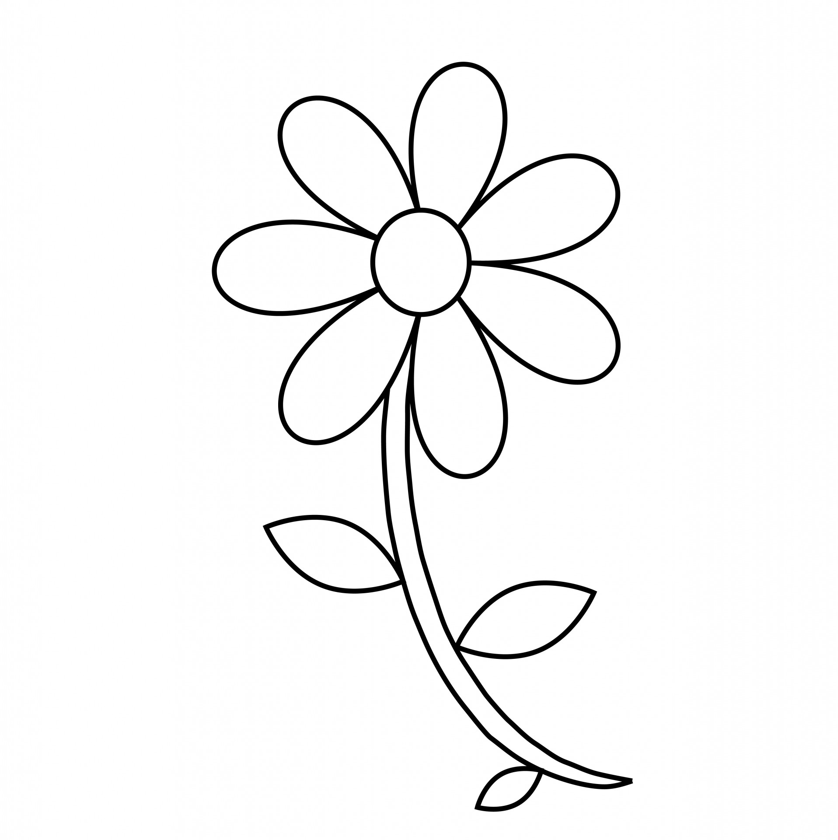
班級:二年 班
座號: 號
學生姓名:

第一課 春天的顏色
◎形近字
⒈蛙：青蛙、樹蛙
娃：女娃、嬌娃
⒉蔚：蔚藍、蔚為奇觀
慰：欣慰、安慰
⒊藍：蔚藍、藍天
籃：菜籃、籃球
⒋綠：綠色、墨綠
錄：目錄、收錄
⒌蜜：蜜蜂、花蜜
密：保密、祕密
⒍蜂：蜜蜂、黃蜂
峰：高峰、山峰
⒎窩：蜂窩、鳥窩
過：經過、過去
⒏粉：粉紅、粉蝶
扮：打扮、裝扮
⒐桃：桃花、桃子
跳：跳躍、跳遠
⒑遙：遙遠、遙望
搖：搖頭、搖晃
◎多音字
⒈興：高興、興趣
興：興奮、興建
⒉鑽：鑽孔、鑽探
鑽：電鑽、鑽石
⒊燕：燕子、燕巢
燕：燕國、燕先生
一、短語練習
⒈跳出池塘
走出迷宮 飛出鳥巢
跑進公園
⒉春天是藍色的
秋天是金色的 帽子是紅色的
氣球是白色的
二、短句練習
⒈小青蛙跳出池塘，一眼就看見蔚藍的天空。

蝴蝶飛進花園，一眼就看見紅色的花朵。
我們走到海邊，一眼就看見湛藍的海洋。

⒉小燕子從遙遠的地方飛來。
小貓咪從低矮的圍牆越過。
小麻雀從廣闊的平原飛來。
小黃狗從美麗的花園跑來。
三、造句練習
⒈五顏六色
園遊會到處充滿了五顏六色的氣球。
花園裡開滿了五顏六色的花朵，真美麗。
⒉︙︙像︙︙
春天的顏色像彩虹。
雨後的彩虹像拱橋。
遠處的大樓像高山。
妹妹的臉頰像蘋果。
第二課 花衣裳
◎形近字
⒈躲：躲藏、躲避
朵：花朵、雲朵
⒉間：房間、洗手間
問：發問、問候
⒊論：討論、議論
倫：倫理、天倫
輪：輪流、輪胎
⒋裙：裙子、圍裙
群：人群、合群
⒌候：時候、天候
侯：諸侯、王侯
◎多音字
⒈間：房間、空間
間：間隔、間斷
⒉論：討論、談論
論：論語、論 孟
◎同音字
⒈工：加工、分工合作
公：公平、公布
⒉合：合力、分工合作
和：和平、和氣
⒊候：時候、等候
後：以後、最後
一、短語練習
為媽媽慶生 為奶奶搥背
為弟弟添飯
二、短句練習
花衣裳很快就完成了。
拼圖很快就拼好了。
作業很快就寫完了。
三、造句練習
分工合作—
我們分工合作，弟弟剪一剪，妹妹畫一畫，我貼一貼，﹁花衣裳﹂很快就完成了。
大家分工合作，爸爸生火，媽媽烤肉，我和妹妹剝柚子，中秋烤肉真開心。

我們分工合作，爺爺揉麵團，奶奶煮麵條，我負責擺碗筷，好吃的午餐很快就上桌了。

四、句型練習
⒈因為︙︙所以︙︙—
因為想給媽媽驚喜，所以我們躲在房間裡，討論怎麼做這件衣裳。
因為天氣很冷，所以爸爸叫我多穿一件毛衣。
因為下雨了，所以我們取消今天的爬山活動。

⒉︙︙而且︙︙—
這件衣裳要有長長的裙子，而且穿起來要像公主一樣美麗。
他的學習成績很好，而且樂於助人。
這個故事很有趣，而且富有教育意義。
第三課 彩色王國
◎形近字
⒈座：一座、兩座高塔
坐：乘坐、坐下
⒉各：各自、各別
名：名字、報名
⒊被：被動、被單
波：波浪、波折
披：披風、披薩
⒋特：奇特、獨特
持：堅持、持續
待：等待、接待
⒌舌：舌頭、七嘴八舌
古：古老、古典
⒍賞：欣賞、賞月
當：應當、當然
⒎互：互換、互動
亙：綿亙、橫亙
⒏換：互換、交換
喚：呼喚、叫喚
煥：煥發、煥然一新
⒐此：從此、因此
比：比賽、對比
⒑漸：漸漸、逐漸
慚：慚愧、羞慚
◎多音字
強：強壯、堅強
強：勉強、強迫
強：倔強、強脾氣
一、短語練習
⒈吹來陣陣強風
落下片片紅葉 流下滴滴眼淚
撿起顆顆種子
⒉七嘴八舌的討論著
三心二意的考慮著
千呼萬喚的期待著
十拿九穩的計畫著
⒊種出五顏六色的花朵
演出千奇百怪的魔術
想出一石二鳥的方法
看到三五成群的遊客
二、短句練習
⒈花兒就一朵朵綻放了。
餅乾就一片片吃完了。
鳥兒就一隻隻飛走了。
⒉人們在美麗的花園裡玩遊戲。
妹妹在柔軟的床鋪上睡午覺。
弟弟在寬闊的操場上踢足球。
媽媽在安靜的客廳裡看雜誌。
三、造句練習
⒈突然
有一天，天氣突然變壞，吹來陣陣強風。
昨晚突然停電，讓我們都嚇了一跳。
⒉一定
如果我們有不同的種子，就可以開出各種顏色的花，生活一定會變得更有趣！
爸爸提醒我，睡覺前一定要記得刷牙。
只要你認真思考，一定可以想出好辦法。
天氣炎熱，大家外出一定要防晒，才能避免晒傷。
四、句型練習
⒈︙︙被︙︙—
不同顏色花朵的種子，被風吹到不同的王國。
農場中成熟的果實，被農夫採摘下來販賣。
花園裡各式各樣的小花，被雨淋得彎下了腰。

⒉有︙︙有︙︙還有︙︙—
有人欣賞不同顏色的花朵，有人用新顏色作畫，還有人在美麗的花園裡玩遊戲。
有人排桌椅，有人擺放碗筷，還有人笑咪咪的招呼客人。
有人掃地，有人擦桌椅，還有人在禮堂周圍貼上學生的作品。
天空的雲朵千變萬化，有的像跳躍的芭蕾舞者，有的像雄壯威武的戰士，還有的像扮鬼臉的小丑。
⒊如果︙︙就︙︙—
如果我們有不同的種子，就可以開出各種顏色的花，生活一定會變得更有趣！
如果明天天氣放晴，我們就去爬山。
如果不趕快出發，我們就趕不上火車。

第四課 爸爸
◎形近字
⒈芒：光芒、光芒萬丈
忙：忙碌、幫忙
⒉照：照亮、照射
昭：昭示、昭告
招：招手、招呼
沼：沼氣、沼澤
⒊掛：吊掛、掛號
卦：變卦、卜卦
⒋揚：上揚、飛揚
陽：太陽、陽光
⒌閃：一閃、閃光
開：開心、打開
⒍當：當時、當然
常：時常、經常
⒎悄：悄悄、悄然
消：消失、消息
俏：俏皮、俏麗
⒏永：永遠、永久
水：水果、水池
◎多音字
⒈散：散發、散播
散：零散、閒散
⒉角：嘴角、牆角
角：角色、主角
⒊當：當天、當晚
當：上當、當鋪
當：銳不可當、螳臂當車
一、短語練習
⒈大街小巷
左鄰右舍 上天下海
大呼小叫
⒉亮晶晶的星星
香噴噴的炒飯 熱呼呼的濃湯
圓滾滾的彈珠
⒊說不停
吃不飽 走不動
放不下
二、短句練習
● 爸爸悄悄點亮床前的小燈。
老鼠快快鑽進牆角的小洞。
弟弟慢慢吃完桌上的早餐。
爺爺輕輕採下樹上的蘋果。
三、造句練習
⒈︙︙像︙︙—
爸爸像太陽，散發熱力和光芒。
老師像百科全書，為我解答各種問題。
媽媽像超人，哪裡需要她，她就會出現。
⒉當︙︙的時候︙︙—
當我睡著的時候，爸爸為我點亮床前的小燈。
當我上臺領獎的時候，雙腳緊張得不停發抖。
當天氣變暖和的時候，小動物就慢慢跑出來了。

⒊︙︙是︙︙—
爸爸的臂膀，是我永遠的避風港。
天上的白雲，是好吃的棉花糖。
塞車的馬路，是免費的停車場。
第五課 我的家人
◎形近字
⒈品：作品、食品
晶：水晶、晶亮
⒉蕉：香蕉、芭蕉
焦：焦黑、燒焦
⒊軍：軍人、軍服
車：公車、風車
⒋機：飛機、軍機
幾：幾乎、幾希
⒌辛：辛苦、辛勞
幸：幸好、幸運
⒍苦：辛苦、痛苦
若：若是、倘若
⒎貝：寶貝、貝殼
具：工具、文具
⒏幅：篇幅、一幅畫
福：幸福、福氣
⒐管：不管、只管
菅：草菅人命
一、短語練習
● 房子堅固又安全
蘋果香甜又可口
小貓可愛又調皮
爺爺慈祥又和藹

二、短句練習
⒈奶奶在果園裡採收香蕉。
老師在教室裡批改作業。
工人在工地中建造房屋。
弟弟在房間裡書寫作業。

⒉她穿著軍服，站在飛機前面，看起來真神氣。
他戴著眼鏡，坐在書桌前面，看起來真專心。
她穿著禮服，站在鋼琴旁邊，看起來真優雅。
他戴著斗笠，蹲在稻田中央，看起來真辛苦。

三、造句練習
● ︙︙看起來︙︙—
她穿著軍服，站在飛機前面，看起來真神氣。
他坐在駕駛座上，看起來很威風。
爺爺躺在躺椅上，看起來好輕鬆。

四、句型練習
● 不管︙︙都︙︙—
不管作品上畫的是誰，他們都是我們心愛的家人。
不管是哪一本書，都讓我百看不厭。
不管到哪裡旅遊，每個地方都讓我留下難忘的回憶。
第六課 感恩留言板
◎形近字
⒈恩：感恩、恩惠
思：思想、思考
⒉板：墊板、留言板
版：版面、出版
⒊刻：立刻、片刻
孩：孩子、小孩
該：應該、不該
⒋健：健康、保健
建：建立、建設
⒌文：文字、文章
交：交通、交流
◎多音字
⒈教：教室、教學
教：教書、教唱
⒉校：學校、校歌
校：校稿、校對
一、短語練習
⒈留下自己的感謝
歸還同學的玩具
清洗家人的碗盤
摺好自己的棉被

⒉溫暖的陽光
香甜的西瓜 鬆軟的吐司
有趣的故事

二、短句練習
● 我讀著那一張張的文字。
他吃著那一盤盤的菜肴。
我走過那一條條的小巷。
她看著那一封封的書信。

三、造句練習
● ︙︙就像︙︙—
當我讀著那一張張的文字，就像有溫暖的陽光，照亮著我的心。
螞蟻的窩就像一座地下宮殿。
今天天氣很熱，教室就像一座大烤爐。
第七課 月光河
◎形近字
⒈兔：白兔、兔子
免：免費、避免
⒉猴：猴子、獼猴
候：時候、等候
⒊探：探望、探親
深：深淺、深刻
⒋惜：可惜、惋惜
措：措施、措辭
鵲：喜鵲、鵲橋
借：出借、借用
錯：錯誤、出錯
⒌無：無法、無限
舞：跳舞、舞會
⒍辦：辦法、辦公
瓣：花瓣、豆瓣醬
辨：分辨、辨別
辯：辯論、爭辯
辮：辮子、髮辮
⒎模：模樣、模範
摸：摸彩、觸摸
◎多音字
⒈將：將要、即將
將：大將、將領
⒉度：度過、歡度
度：猜度、審度
一、短語練習
⒈一條神祕的河
一座青翠的山 一隻可愛的狗
一本厚重的書
⒉一個好辦法
一件好事情 一個好理由
一段好回憶
⒊用鼻子吸水
用眼睛欣賞 用耳朵聆聽
用鉛筆寫字
二、短句練習
● 小白兔一定很難過。
︵姐姐︶一定︵很開心︶。
︵媽媽︶一定︵很生氣︶。
︵弟弟︶一定︵好得意︶。
三、造句練習
● ︙︙一定︙︙—
我明天一定會準時上學。
天空烏雲密布，等會兒一定會下雨。
四、句型練習
⒈除了︙︙都︙︙—
除了小白兔沒有來，其他的動物都來了。
除了他戴著眼鏡，我們都沒戴眼鏡。
除了姐姐吃蛋糕，其他的人都吃三明治。
⒉︙︙卻︙︙—
謝謝你們來看我，我的身體好多了。可惜今天晚上，我卻無法看到月光河裡的月亮。
這本書很厚，哥哥卻看得津津有味。
弟弟的身材瘦小，動作卻很靈敏，是班上的飛毛腿。
第八課 黃狗生蛋
◎形近字
⒈經：經過、經歷
輕：輕鬆、輕快
⒉顆：顆粒、一顆蛋
棵：一棵大樹
課：課本、上課
⒊鴨：鴨子、鴨蛋
鴉：烏鴉、塗鴉
⒋鴕：鴕鳥、鴕鳥蛋
駝：駱駝、駝背
⒌錯：沒錯、錯誤
惜：疼惜、惜福
措：措施、措辭
醋：果醋、吃醋
⒍睛：眼睛、點睛
情：心情、情緒
晴：晴天、晴空
請：請客、請假
清：冷清、清涼
⒎消：消息、消除
悄：悄悄、悄然
俏：俏麗、俏皮
⒏住：停住、忍不住
往：前往、過往
◎多音字
⒈仔：仔細、歌仔戲
仔：牛仔、打仔
⒉傳：傳染、流傳
傳：傳記、自傳
⒊嚇：驚嚇、嚇唬
嚇：恐嚇、嚇阻
一、短語練習
⒈搖搖頭
拍拍手 跳跳舞
點點頭
⒉張大眼睛
揮舞手臂 閉緊嘴巴
豎起耳朵
⒊消息傳得很快
列車開得很穩 米飯煮得很香
插圖畫得很美
二、短句練習
⒈狗窩裡有一顆蛋。
櫃子裡有三本書。
桌子上有一把尺。
池子中有五條魚。
⒉鴕鳥蛋不可能那麼小。
大象不可能那麼輕。
蛋糕不可能那麼硬。
櫻桃不可能那麼大。
三、造句練習
⒈︙︙好像︙︙又好像︙︙—
這顆蛋怎麼好像鴨蛋，又好像鴕鳥蛋呢？
這件衣服怎麼好像紅色，又好像橘色呢？
妹妹的表情怎麼好像在笑，又好像在哭呢？
⒉以為—
黃狗媽媽從外面回來，看見門前這麼熱鬧，嚇了一跳，以為發生了什麼大事。
哥哥以為今天是星期日，不必上課。
我以為外頭有人在喊叫，後來才發現原來只是風聲。
我回家時，看見客廳裡有個行李箱，還以為是奶奶來了。
⒊忍不住
黃狗媽媽看著窩裡的蛋，忍不住笑了。
這鍋香菇雞湯真好喝，我忍不住多喝了一碗。
看到姐姐扮了個鬼臉，弟弟忍不住笑了出來。
四、句型練習
⒈︙︙一邊︙︙一邊︙︙
公雞大吃一驚，一邊跑，一邊大叫。
爸爸經常一邊開車，一邊唱歌。
哥哥喜歡一邊運動，一邊聽音樂。
⒉如果︙︙就︙︙
如果公雞說的話沒錯，那就真的是狗蛋！
如果我沒猜錯，圖裡畫的就是一頭大象！
如果你有不懂的地方，就舉手發問。
如果起風了，我們就去放風箏。

第九課 神筆馬良
◎形近字
⒈錢：花錢、錢幣
淺：淺顯、深淺
⒉枝：樹枝、枝葉
技：技巧、技術
⒊村：村子、鄉村
材：材料、題材
⒋貪：貪心、貪汙
貧：貧窮、貧苦
⒌皇：皇帝、皇上
星：星光、星星
⒍銀：銀行、銀色
跟：跟班、腳跟
很：很快、很好
⒎准：不准、准許
準：準時、準備
⒏島：海島、群島
鳥：野鳥、鳥窩
⒐棵：一棵樹
課：課本、課業
顆：顆粒、一顆球
⒑波：波浪、第一波
坡：山坡、坡道
一、短語練習
⒈海中有一座小島
房裡有一張桌子
池中有一條鯉魚
山上有一座寺廟

⒉閃閃發光的元寶
欣欣向榮的草原
奄奄一息的小狗
悶悶不樂的女孩

⒊一陣陣的風
一輛輛的車 一朵朵的雲
一棵棵的樹 一波波的浪
二、短句練習
● 鳥兒就拍拍翅膀，飛到天上。／魚兒就搖搖尾巴，游進水裡。
女孩就清清喉嚨，唱起歌來。
小貓就抖抖身體，走到屋裡。
青蛙就縮縮後腿，跳入池中。

三、造句練習
⒈︙︙不然︙︙—
皇帝要馬良畫出金山銀山，不然就不准他回家。
你一定要準時到達，不然會很失禮。
我要快點兒上床睡覺，不然明天可能會睡過頭。

⒉︙︙接著︙︙—
馬良只好拿起筆來，先畫一艘船，接著畫一片大海。
海中有一座小島，島上有一棵搖錢樹，樹上長滿了閃閃發光的元寶。

第十課 知識探險家
◎形近字
⒈險：探險、危險
臉：臉孔、笑臉
撿：撿拾、撿起
⒉詩：詩集、詩歌
持：主持、持久
時：準時、時間
⒊科：科學、外科
抖：發抖、顫抖
⒋限：無限、期限
很：很好、很快
跟：跟從、跟隨
銀：銀行、銀色
⒌古：千古、古代
舌：舌頭、舌尖
⒍曲：歌曲、舞曲
由：自由、理由
◎多音字
⒈創：創意、創見
創：創傷、創口
⒉任：任意、擔任
任：任先生、任小姐
⒊曲：歌曲、曲譜
曲：彎曲、曲線
一、短語練習
⒈開心的在森林飛舞
高興的在公園玩耍
安靜的在書店看書
悠閒的在市場漫步
⒉一頁頁
一張張 一次次
一朵朵
⒊精采的生活日記
豐富的旅遊行程
有趣的冒險故事
特別的獨家口味
二、短句練習
● 我是一隻愛探險的蝴蝶。
我是一條愛探險的魚兒。
我是一隻愛探險的鳥兒。
姐姐是一隻愛唱歌的小鳥。
弟弟是一條愛游泳的小魚。
哥哥是一匹愛跑步的馬兒。

三、造句練習
● ︙︙是︙︙—
樹葉是美麗的詩篇。
板凳是低矮的梯子。
池塘是光滑的鏡子。
草地是柔軟的地毯。

第十一課 小讀者樂園
◎形近字
⒈題：主題、標題
提：提名、提升
⒉士：博士、大力士
土：土地、泥土
⒊講：主講、講話
溝：溝通、水溝
⒋甲：甲蟲、龜甲
由：由來、經由
田：田地、農田
⒌借：借用、出借
惜：愛惜、惜福
⒍交：交流、交往
文：文學、作文
◎多音字
⒈參：參加、參與
參：參差不齊
參：人參
參：參佰元
⒉數：數學、數字
數：倒數、數落
一、短語練習
⒈仔細的看
認真的畫 開心的笑
努力的跑
⒉甲蟲的外形
同學的笑聲
桂花的香氣
水果的味道
⒊一座大寶庫
一首好音樂 一條紅金魚
一個大蛋糕
二、短句練習
● 甲蟲的世界這麼奇妙。
書本的故事這麼有趣。
月亮的光芒這麼柔和。
妹妹的臉頰這麼紅潤。

三、造句練習
● ︙︙真像︙︙—
圖書館真像一座大寶庫。
甲蟲真像一位英勇的武士。
蝴蝶真像一朵會跳舞的花。
椰子樹真像一個大巨人。
四、句型練習
⒈︙︙除了︙︙還︙︙
主講人除了教我們認識各種不同的甲蟲，還說明甲蟲的一生。
妹妹除了喜歡唱歌，還熱愛球類運動。
媽媽除了烘焙美味的甜點，還準備了香甜的水果。

⒉︙︙為了︙︙
為了想要進一步認識甲蟲，我借了甲蟲王這本書回家。
姐姐為了學會做點心，因此報名了糕點烘焙課。
媽媽和我為了幫爸爸慶生，一起做了一個大蛋糕。
第十二課 巨人山
◎形近字
⒈巨：巨人、巨大
臣：大臣、臣服
⒉根：樹根、根部
跟：腳跟、跟班
⒊狂：狂風、狂熱
往：交往、往來
⒋呼：呼吸、呼氣
乎：幾乎、在乎
⒌猜：猜想、猜測
請：請求、請假
⒍百：百倍、百貨
白：白紙、明白
⒎倒：傾倒、倒立
到：到達、遇到
⒏底：到底、謎底
低：降低、低頭
◎多音字
⒈累：累壞、勞累
累：累積、累計
⒉差：差別、差點兒
差：郵差、差事
差：參差
⒊倒：倒茶、倒數
倒：弄倒、跌倒
⒋量：分量、重量
量：測量、商量
一、短語練習
⒈又渴又累
又熱又餓 又快又好
又圓又大
⒉頭髮如千年的樹根／手臂像高大的城牆
大腿如粗壯的柱子／大腿像粗壯的柱子
聲音如宏亮的鐘聲／聲音像宏亮的鐘聲
尾巴如細長的毛線／尾巴像細長的毛線
⒊和狂風一樣的呼吸
和毛球一樣的身體
和樹幹一樣的手臂
和棉花一樣的雲朵
二、短句練習
● 太陽慢慢的從海面升起。
學生匆匆的從教室走出。
老鷹快快的從山崖起飛。
老鼠悄悄的從洞裡鑽出。
三、造句練習
⒈︙︙終於︙︙—
當太陽慢慢的從海面升起，我們終於把﹁巨人山﹂固定在海邊。
經過多次試驗後，太空梭終於發射成功。
⒉︙︙竟然︙︙—
斯文的表哥竟然是跆拳道高手。
瘦小的媽媽竟然可以一手提起嬰兒車上公車。

⒊︙︙到底︙︙—
這座﹁巨人山﹂，到底是從哪裡來的怪物？
桌上的這顆蛋到底是雞蛋，還是鴨蛋呢？
爸爸這個時間還沒回家，到底是去了哪裡呢？
四、句型練習
● ︙︙不過︙︙—
﹁巨人山﹂睜開了雙眼，嚇得大家趕緊跑開。不過，他只是看著我們，嘴巴輕輕說著：﹁喝挖哈媽︙︙﹂
冰箱裡有我最愛吃的蛋糕，不過媽媽提醒我只能吃一塊，以免吃不下晚餐。
圖書館向來很安靜，不過今天卻有點兒騷動，原來是要舉辦﹁小小說書人﹂的活動。

